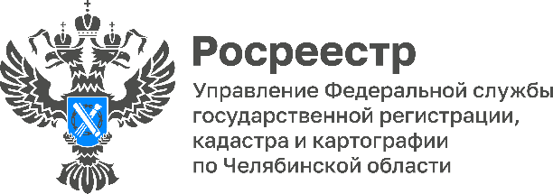

Более 3300 обращений и сообщений граждан обработано Управлением Росреестра по Челябинской области по итогам II квартала 2026 года

За период с 1 апреля по 30 июня 2026 года Управлением Росреестра по Челябинской области рассмотрено 3317 обращений и сообщений граждан, что составляет в среднем 53 обращения в день.
Более 99% всех обращений и сообщений граждан рассмотрены положительно: вопросы заявителей решены или по ним даны детальные разъяснения. Из общего количества обращений в Управление во 2 квартале 2026 года поступило 30 жалоб (1%), которые не нашли своего подтверждения и признаны необоснованными. Всего на 2 обращения (0,06%) ответы не направлялись в связи с отсутствием сути обращения. По 2 обращениям (0,06%) предоставлена информация ответственному органу.
Чаще всего заявители обращались по вопросам предоставления сведений из Единого государственного реестра недвижимости (79%); регистрации прав и кадастрового учета (8%), а также по вопросам в сфере земельного надзора (5%).
Значительно реже – по вопросам землеустройства, установления границ, кадастровой деятельности (0,2%), государственных услуг, предоставляемых Росреестром (1%), разъяснения законодательства (3%) а также иным вопросам компетенции ведомства (1%).

#РосреестрЧелябинск #ОбращенияГраждан

